[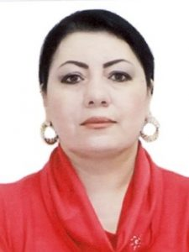](https://dgmu.ru/wp-content/uploads/2024/03/14-03-24-Pirova-Rena-Nizamievna.jpg)

**Пирова Рена Низамиевна**– доцент кафедры, к.и.н., работает на кафедре с 2011 г.

Автор более 100 научных работ, в том числе 40 статей в рецензируемых журналах ВАК, 6 учебных пособий и 3 монографий. Более 10 лет является членом профсоюзного комитета ДГМУ. Преподает историю России. Работает над докторской диссертацией. Принимает активное участие в общественной жизни кафедры.

**E-mail:**[pirova1969@mail.ru](mailto:pirova1969@mail.ru)